只设置mA，Kv，大小焦点，旋转阳极旋转快慢（透视慢速，F；摄影快速，R）

数据帧头0x5A 数据结束符0x55
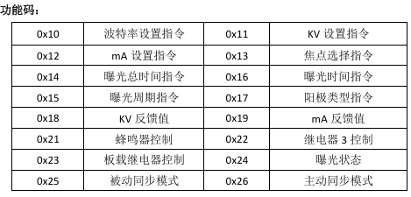
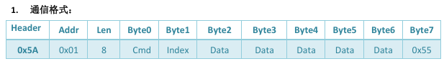

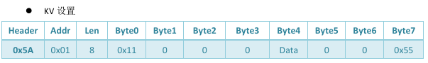
KV值范围：0x28---0x84（40KV—132KV）
KV(60kv)设置发送：
5A 01 08 11 00 00 00 3C 00 00 55

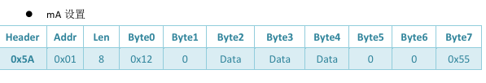
mA指令：0x12 Byte2：0x00：初始化值设置（待机值）；0x01：曝光值（增温值）
mA值范围：0x12C---0x35C（3V—8.6V）
Byte3：0x01—0x03（0*255-3*255）
Byte4：0x00—0xFF（0--255）
例如：设置mA为4V 对应400 = 1*255+145
Byte3:0x01；Byte4:0x91
4V待机发送：
5A 01 08 12 00 00 01 91 00 00 55

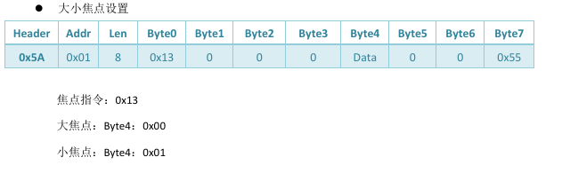
大焦点设置发送：
5A 01 08 13 00 00 00 00 00 00 55

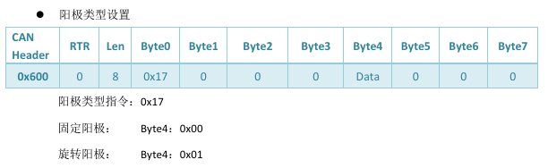
阳极类型对应旋转阳极旋转快慢，设置0x00对应慢速旋转（透视模式）；0x01对应快速旋转（摄影模式）
设置慢速启动发送：
5A 01 08 17 00 00 00 00 00 00 55

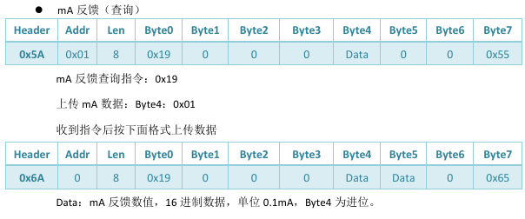
查询发送：5A 01 08 19 00 00 00 01 00 00 55
返回数据·（假设mA为4V）：6A 01 08 19 00 00 00 01 91 00 65

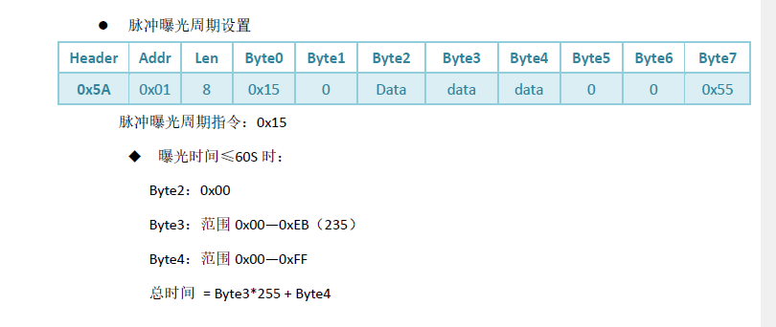
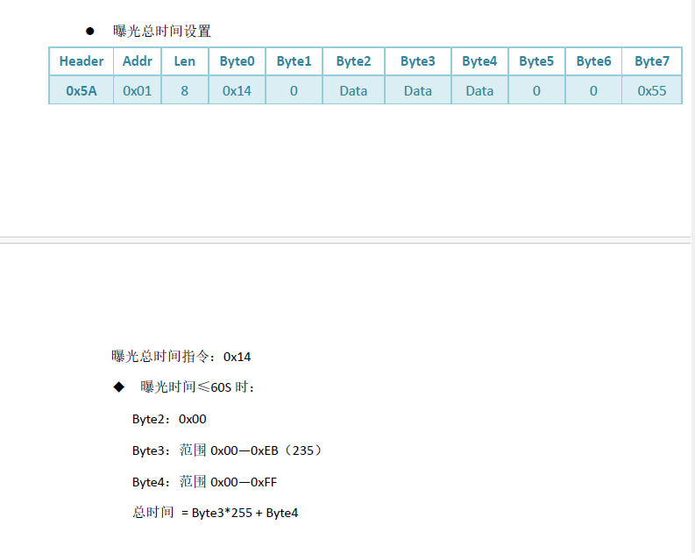
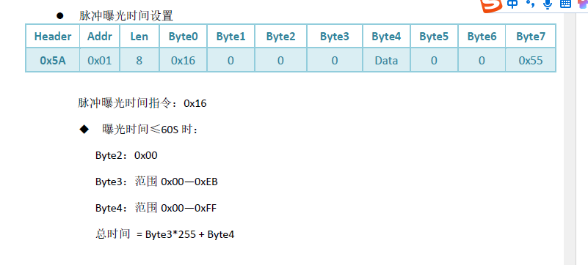

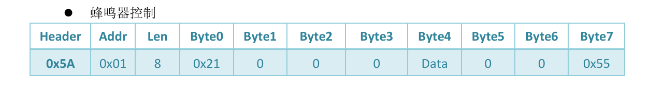
这个指令设定为曝光准备指令
结束准备：Byte4：0x01
告知高压板曝光准备：
5A 01 08 21 00 00 00 01 00 00 55

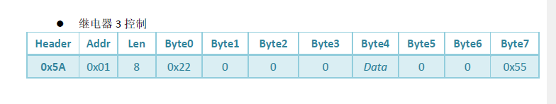
这个指令设定为曝光开始指令
开始：Byte4：0x01
告知高压板曝光准备：
5A 01 08 22 00 00 00 01 00 00 55

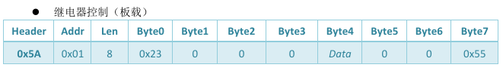
将这个指令设定为结束曝光时，主控板向高压板发送的曝光结束指令。
曝光是否结束控制指令：0x23
结束曝光：Byte4：0x01
告知高压板曝光结束：
5A 01 08 23 00 00 00 01 00 00 55

